0425_汇报稿

在几天前组队安排结束后，我们相互了解了一下各自的情况，在科研经历方面经验几乎都是0。不过由于我们都对动漫比较感兴趣，并且当前AI绘画十分火爆，我们想借此机会能够深入了解相关领域的知识，于是选择了这个课题。这周我们主要是初步了解AI线稿上色和ControlNet，先建立一个全局的印象。

* AI 线稿上色

随着技术的发展，近几年AI上色取得了很大的进展。

AI线稿上色可以分为两种：无引导上色和有引导上色。

无引导上色指的是全交由算法进行自动化上色，基于深度学习，但限制就是现有的模型都需要大量的数据进行训练；（用灰度图中物体的纹理、语义等信息作为线索，来预测可能的上色，最后的上色结果只要真实即可。这不仅降低了上色的难度，而且也符合人们的认知）

有引导上色则是在上色过程中给予模型参考或者提示，可以是文本也可以是图像，比如指定某一区域为特定颜色或给出一幅风格参考图像。

有引导上色又可以分为：基于颜色提示、基于彩色参考图、基于颜色色块、基于语言等几种方式，由于时间关系这周就只进行了初步了解。

颜色提示

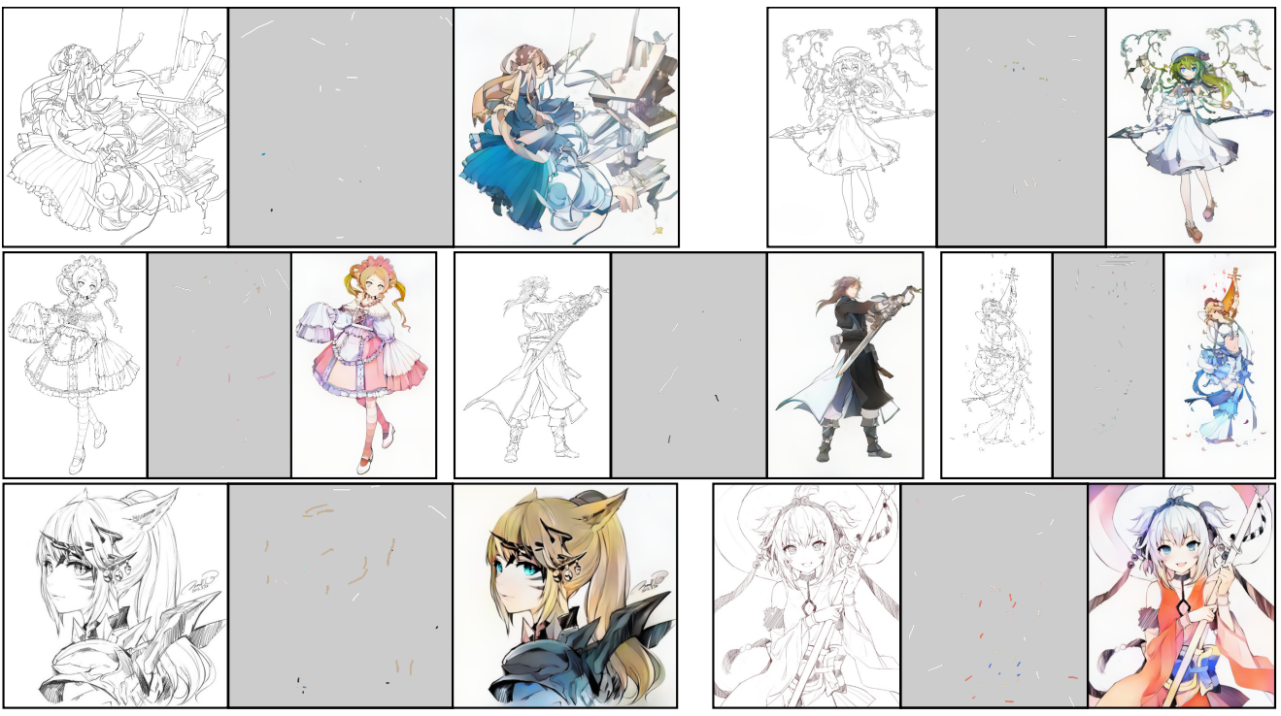

彩色参考图

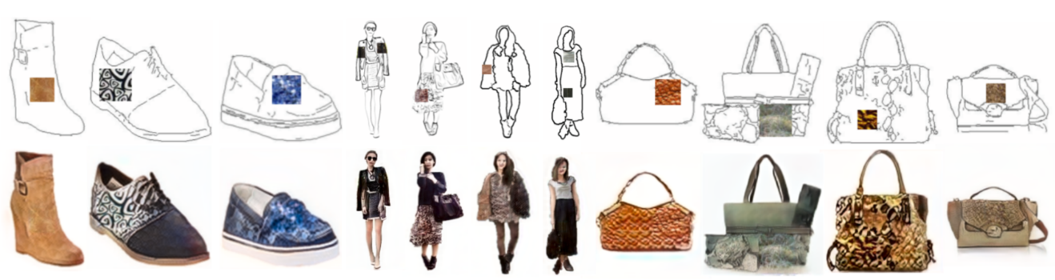

颜色色块

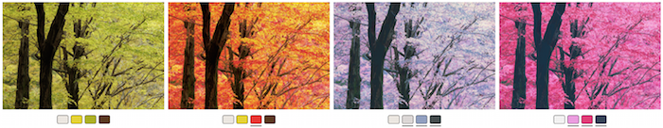

语言

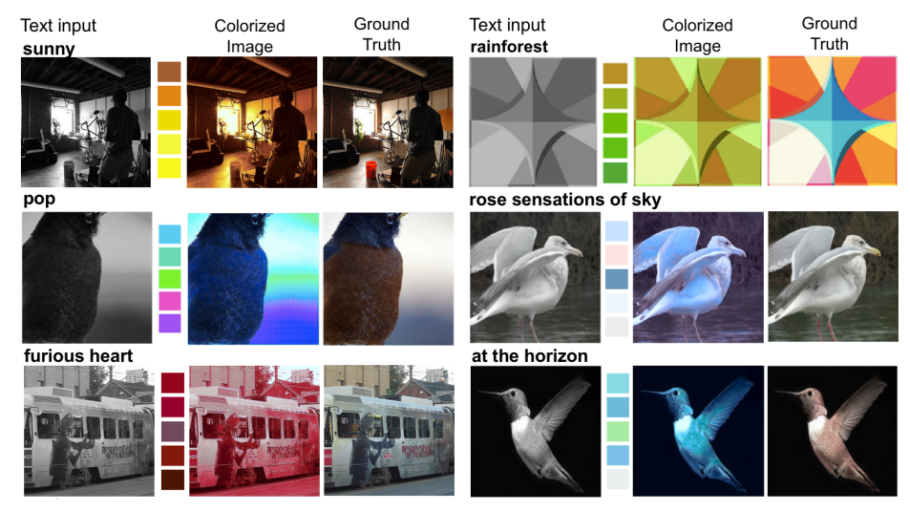

本次课题研究的目的之一，就是利用 ControlNet 模型，在无引导和有引导的情况下，均能够获得较好的上色效果。

* ControlNet 初步认识

ControlNet是一种神经网络架构，作用就是控制图像扩散模型以端到端的方式（把特征提取的任务也交给模型去做，直接输入原始数据或者经过些微预处理的数据，让模型自己进行特征提取）学习特定任务的输入条件。ControlNet可以根据边缘检测、草图处理或人体姿势等各种条件来控制图像生成，识别不同应用场景，来选择不同的识别模型。在作者的论文中，是在文本到图像扩散模型 (Text-to-Image Diffusion Models) 中添加了控制条件，根据所输入的不同如深度图、分割图、涂鸦图等，结合相应的文本来生成图片。文本到图像扩散模型生成的图本质上是通过prompt进行引导从噪声中生成的，text是唯一的输入，而ControlNet输入了text之外额外的一个维度。在流程上，是输入图片和prompt，ControlNet会先从图片中提取线框图，再输入prompt和线框图即可生成新图。

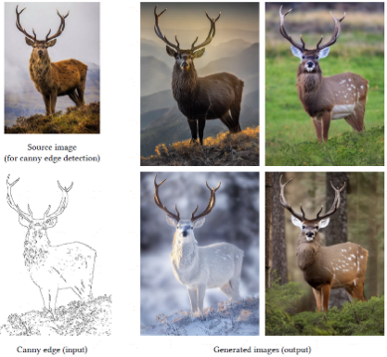

作者使用不同条件的各种数据集，分别训练了模型。目前作者一共提供了8种模型: OpenPose (人体姿势检测), Canny (边缘检测), Hed (Hed边界检测), Scribble (涂鸦), Segmentation (分割图), M-lsd (直线检测算法), Normal (法线图), Depth (深度)。这次汇报简单介绍下前三个模型。

OpenPose (人体姿势检测):

用户可以输入一张人物姿势图片作为AI绘画的参考图，输入 prompt 后，之后AI就可以依据此生成一张相同姿势的图片；用户也可以直接输入一张骨骼中间图，然后生成相同姿势图片。

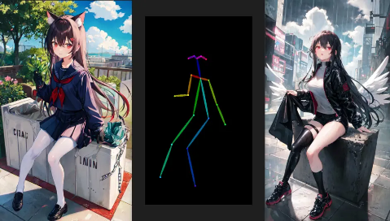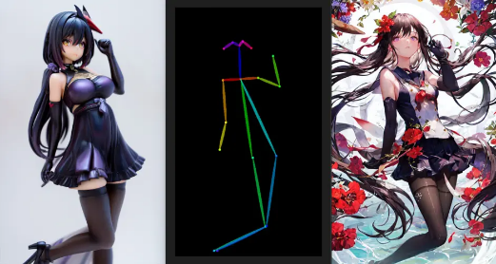

什么是OpenPose

OpenPose人体姿势识别是基于卷积神经网络开发的开源库。可以实现人体动作、面部表情、手指运动等姿态估计。适用于单人和多人。简单来说就是OpenPose 首先检测出图像中所有人的关节（关键点），然后将检出的关键点分配给每个对应的人。目前 OpenPose 不在我们的研究范围内，所以这里仅简单做个介绍。

Canny (边缘检测，提取线稿):

通过从原始图片中提取线稿，来生成同样构图的画面。用户输入一张动漫图片作为参考，程序会对这个图片预加载出线稿图，之后再由AI对线稿进行上色；用户也可以直接输入线稿图，然后AI进行上色。不过作者由于版权原因，未将这个模型进行公开，所以我们的任务之一就是对这个模型进行复现，利用 Canny 模型，实现对动漫线稿的上色。

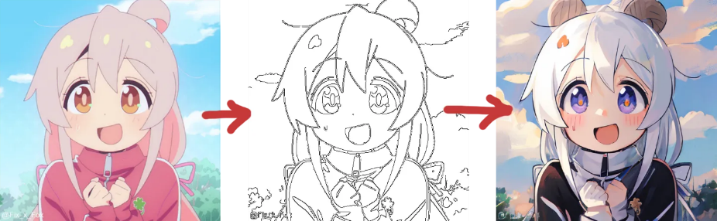

什么是 Canny 边缘检测

边缘检测是一种图像特征提取方法。通过边缘检测是为了找到图像中像素亮度发生剧烈变化像素点的集合，通常这些集合表现出来往往就是图案边缘。注意边缘检测只能对灰度图像也就是单通道图（图像中每个像素可以由0-255的灰度值表示）进行检测，因此需要对图像进行灰度处理。Canny 边缘检测主要有几个步骤：图像降噪、计算图像梯度、非极大值抑制、阈值筛选。

1. 图像降噪（无用的信息形式出现，扰乱图像的可观测信息。通俗的说就是噪声让图像不清楚）：

采用高斯模糊（简单说就是将每个像素点和周围像素点，以某种方式进行混合, 实现既不改变原图的大致形态，看上去还是原来的样子，但却模糊了的效果），去除图像的细节部分，图像噪声可大大减少，而图像的边缘信息损失较少，这样对后续检测的效果会更好。

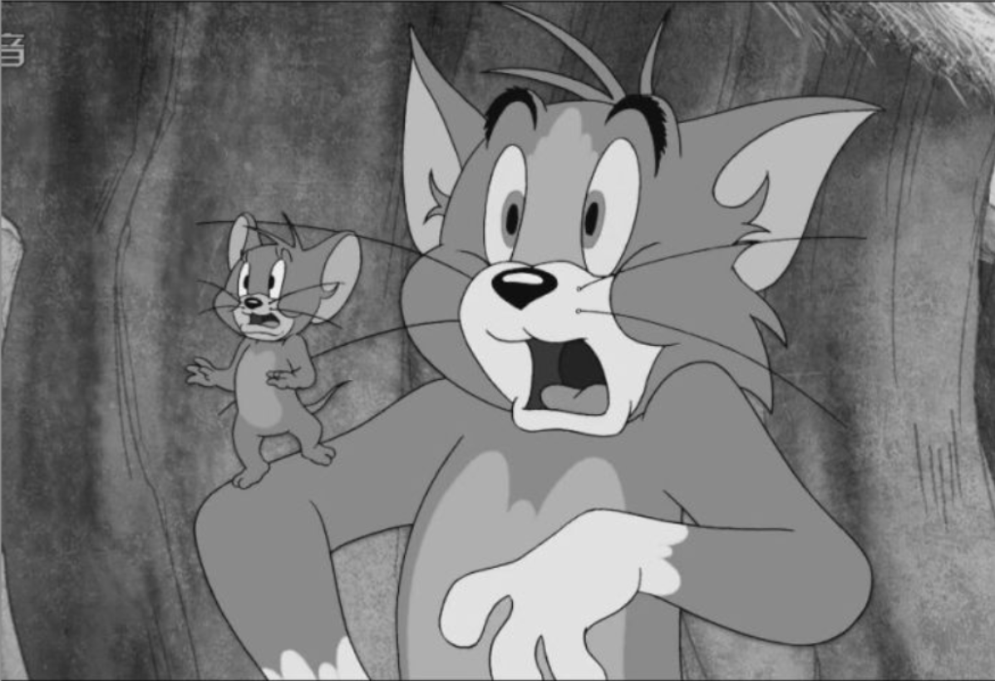 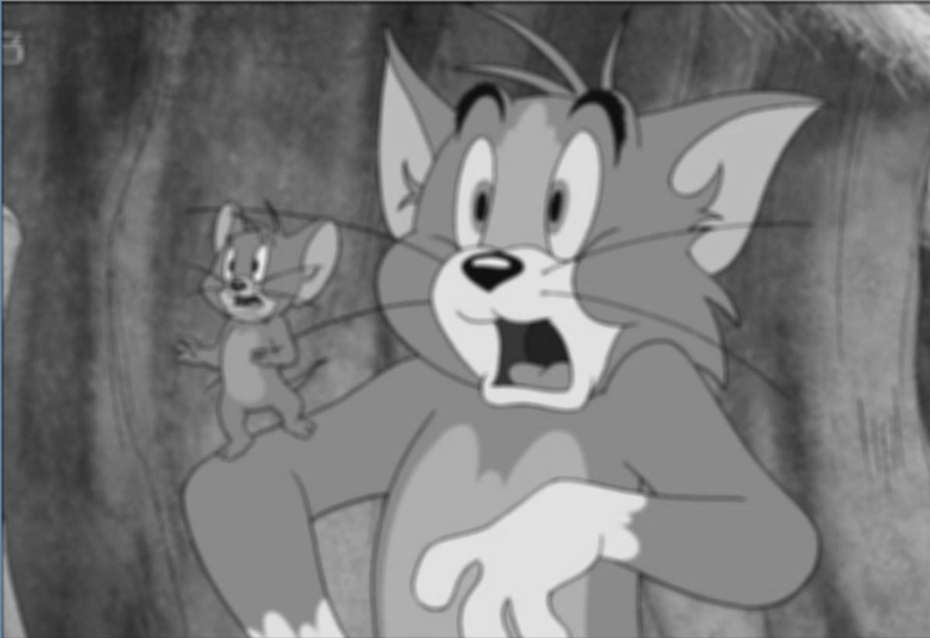

1. 计算图像梯度：

计算图像梯度可能得到图像边缘。梯度反映的是函数快速变化的方向和大小，而在图像中，边缘是像素值快速变化的地方，其灰度值变化较大，梯度值也较大，因此计算图像的梯度可以得到所有可能是边缘的集合。

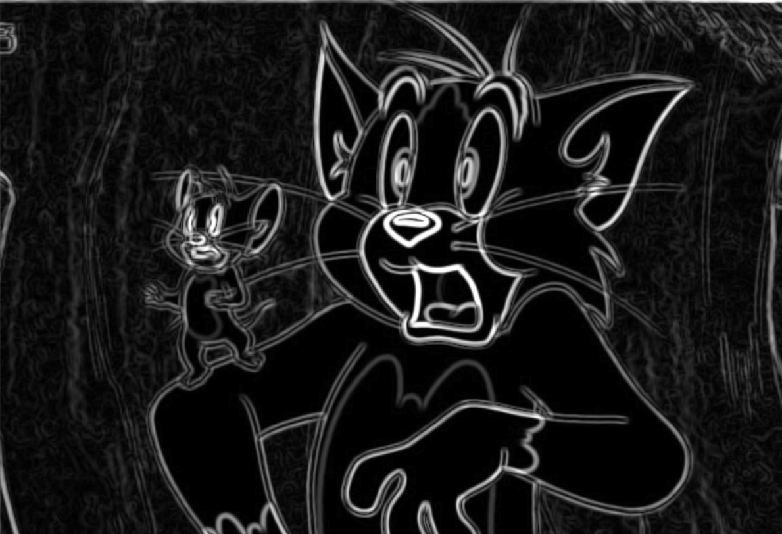

1. 非极大值抑制（找到局部极大值，并筛除（抑制）邻域内其余的值）：

根据上一步获取的梯度方向，将图像像素点沿梯度方向（梯度方向是边的垂直方向）或逆方向的邻域像素点进行比较，如果为最大值则保留，否则抑制，即设置像素点为0。

左图：若选择一个中间点，其梯度方向为了90°，则看图中4，2，5三个点，比较2是否是局部最大值（极值点），如果是则2为边缘点，如果不是则不是边缘点。

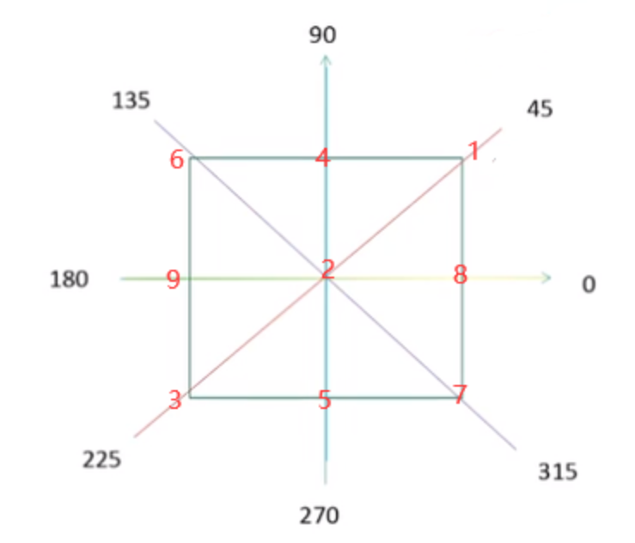 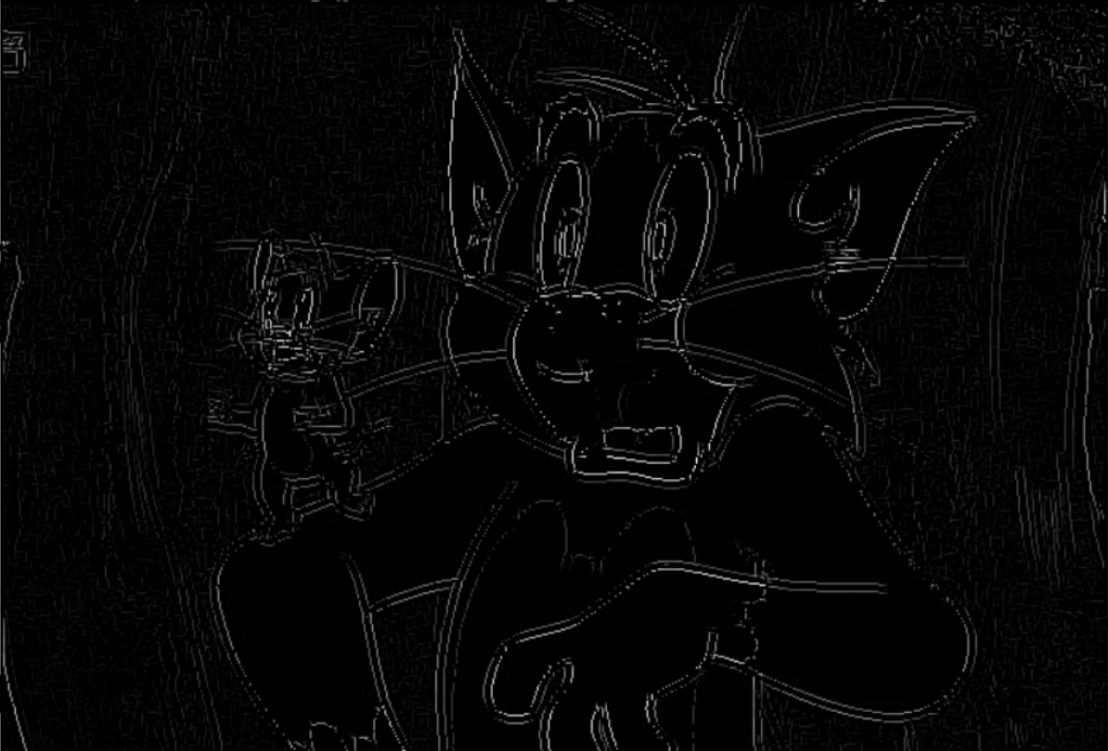

1. 双阈值筛选：

设置两个阈值，一个 high阈值和一个 low 阈值。value > high，则表示是强边缘点（真实边缘点）；low < value < high，则是弱边缘点；value < low，抑制（剔除）。接下来进一步对弱边缘点判断，如果其领域内有强边缘点，保留，否则剔除。这样做的目的是，如果只保留强边缘点，有些边缘可能会不闭合，需要从 [low, high] 之间的点进行补充，使得边缘尽可能的闭合。弱边缘点的处理原则是因为真实边缘的弱边缘点都存在强边缘点。

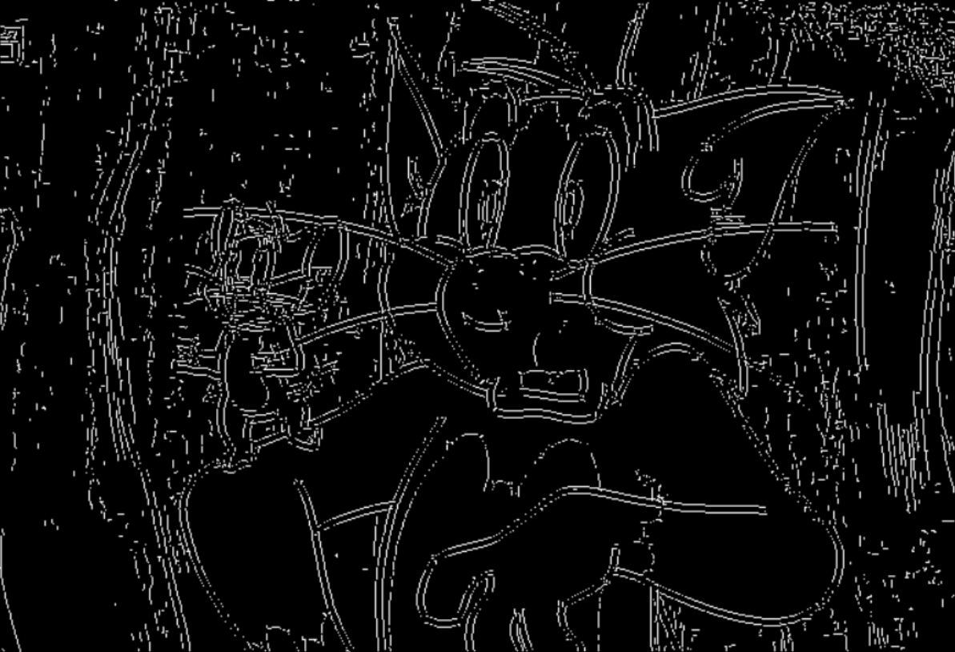

Hed (整体嵌套边缘检测):

Hed可以在物体周围创建清晰和精细的边界，输出类似于Canny 边缘检测，但减少了噪声和更柔软的边缘。它的有效性在于能够捕捉复杂的细节和轮廓，同时保留细节特征如面部表情、头发、手指等。

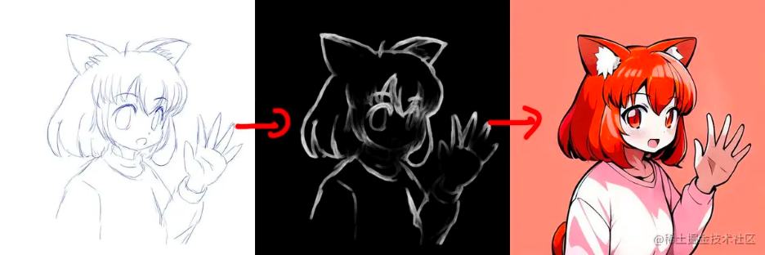

什么是 Hed 边缘检测

Canny边缘检测依赖人工阈值的设定，难以在通用场景下工作。而Hed边缘检测则通过卷积神经网络来解决Canny边缘检测器的局限性。下图是 Hed 边缘检测与 Canny 边缘检测的对比图。Ground truth 意思是真实值，side output 可以理解为旁输出流（与ground-truth计算loss, 这些中间的卷积层输出的map称为side-output）。

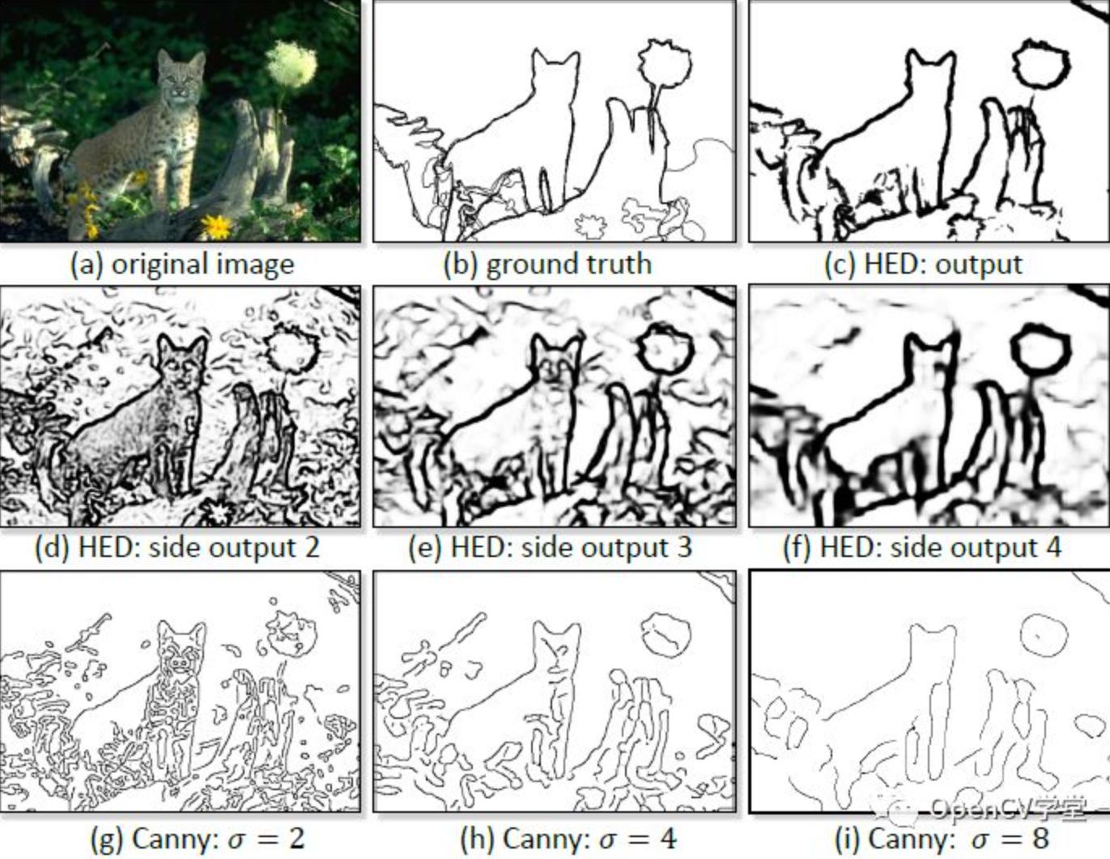

接下来简单了解下 HED 的网络结构图

（这是在训练，所以是有正确输出的，计算损失函数）

在卷积神经网络基础上改造而来。网络层次越深，卷积核越大，side output越小，最终的输出是对多个side output特征的融合。

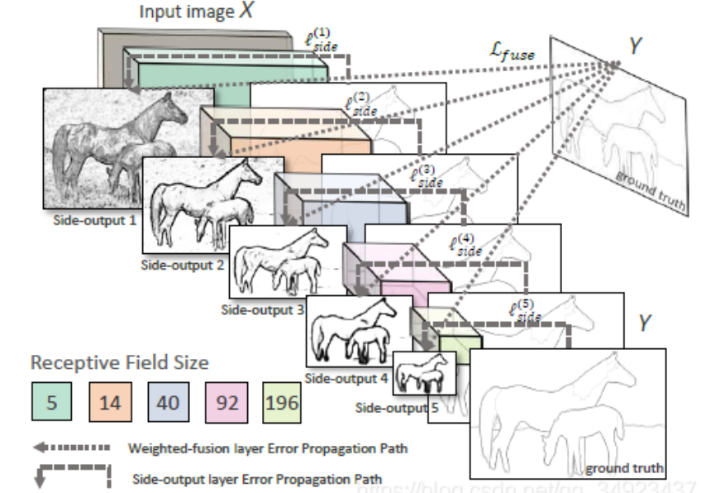

Receptive Field Size：感受野（网络内部的神经元对原图像的感受范围的大小）

（蓝框，绿框是一个卷积核）

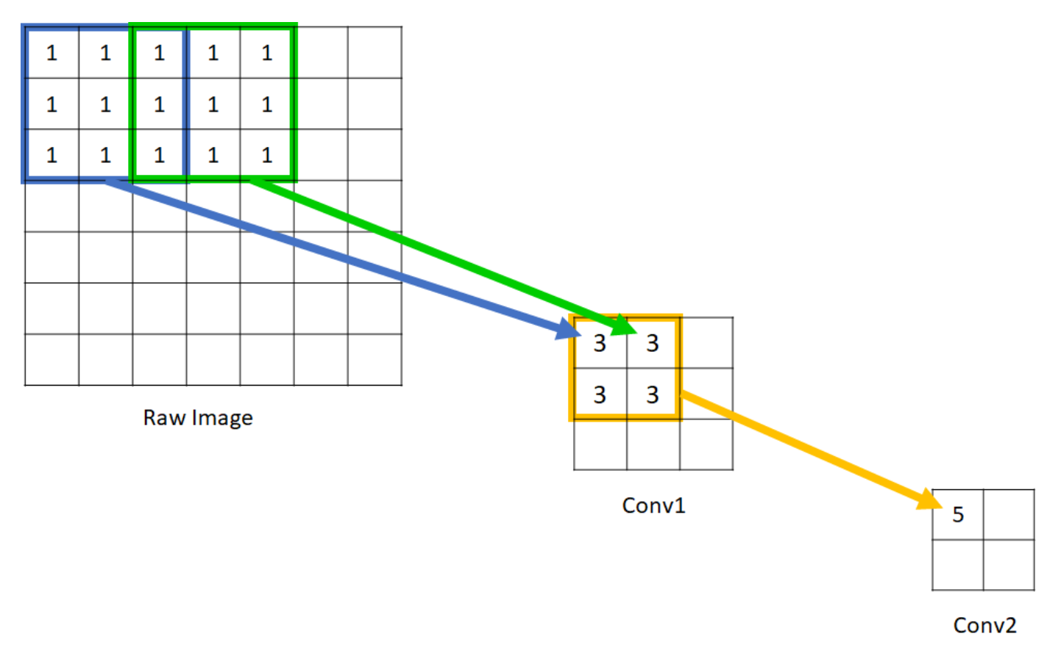

* 初步分工及研究计划

文本生成图像扩散模型

扩散模型分两个过程：扩散（diffusion, 从 X0到 XT的过程逐步加入噪声）和去噪（denoise, 从XT到X0逐步去噪）。

训练的时候，需要利用扩散加噪来生成训练样本；

推理的时候，输入一个噪音，逐步去噪输出原始信号（比如图像、语音）。

扩散过程：输入带噪图片，步数t，模型预测噪声，模型训练目标：预测噪声与实际加入噪声的误差越小越好（Loss损失函数约束距离）。

去噪过程：将有噪声的图像（第一张图像为随机采样的高斯分布噪声）减去模型预测的噪声（噪声前面的其它参数可以由上面加噪的过程反向推导出来）不断把噪声去掉以恢复出原始的图像。

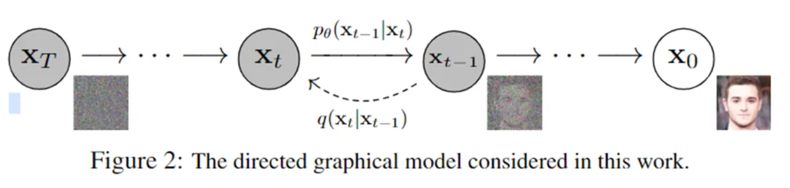

高斯噪声

和原来图像像素值相关的噪声。某个强度的噪声点个数最多，离这个强度越远噪声点个数越少，且这个规律服从高斯分布。